Лабораторна робота №2 Моделювання функціональних вимог до програмної системи засобами діаграм варіантів використання. Поняття діаграм варіантів використання
На період роботи в дистанційній формі навчання на надані запитання потрібно надати письмові відповіді, надіславши їх на електронну адресу викладача. Файл надавати з іменем у форматі
IPZ<Номер групи><Номер лекції / практичної / лабораторної>[-<Номер завдання>][літера позначення типу роботи L – лекція, P –практична, R – лабораторна]<Прізвище>. Наприклад, IPZ3102Rbuts.doc. Відповіді на запитання повинні бути не довгими і змістовними. Не копіюйте фрагментів з різних інформаційних джерел, подумайте і викладіть свою точку зору. При наявності відповідей-"близнюків" відповідь буде зараховуватися першому за часом надсилання.
Строк виконання цієї роботи ІПЗ-31 23.09.2026
ІПЗ-32 23.09.2026
ІПЗ-33 23.09.2026
Мета: Навчиться розробляти функціональні вимоги до програмного забезпечення.
Завдання: Продовжуємо працювати над завданням ПР№01. Скласти перелік вимог користувача, а також функціональних вимог до програмного забезпечення проєкту, визначеному на ПР01, на основі всебічного вивчення вимог користувача.
- Переглянути теоретичні відомості до ПР№01 та цією ЛР.
- На основі розробленої нижче таблиці вимог сформуйте діаграму прецедентів (Use Case) використовуючи засіб UML – моделювання, де визначте прив’язку об’єктів та дій до конкретної вимоги. Цю прив’язку Ви може показати на діаграмах або/та описати словесно у вигляді пояснення до діаграм.
- До роботи повинен надаватися звіт з титульним листом із визначенням «Лабораторна робота № », після цього написати назву системи / застосунку для якого відносяться вимоги. До звіту включаються доопрацьовані на цій лабораторній роботі документи „Функціональні вимоги до програмного забезпечення”.
По закінченню лабораторну роботу потрібно здати на перевірку викладачеві, надіславши електронною поштою. Якщо викладач знаходить помилки чи неточності, він може повернути роботу на доопрацювання.
ЗАПИТАННЯ
- В чому полягає важливість процесу збирання вимог ?
- Надайте визначення вимоги та конкретизуйте його стосовно ПЗ.
- Визначте класифікацію вимог до програмного виробу..
- Яким чином визначаються зацікавлені в програмному продукті особи на стадії збирання вимог?
- Визначте джерела вимог.
- Які Ви знаєте методи виявлення вимог
- Які перешкоди виникають при виявленні вимог?
- Для чого встановлюють пріоритети вимог?
- В якому документі описуються вимоги до програмного виробу?

МЕТОДИЧНІ ВКАЗІВКИ
В сформуйте таблицю „Функціональні вимоги до програмного забезпечення” за наданим нижче шаблоном.

Ід | Формулювання вимоги | РВ | СВ | Пріоритет | Джерело виникнення вимоги | МПВ
1 | 2 | 3 | 4 | 5 | 6 | 7
Де графи мають таке позначення
Ід - Ідентифікатор;
РВ - Рівень важливості;
СВ - Стабільність вимоги;
МПВ - Можливість перевірки вимоги.
В цій таблиці можуть визначаються всі вимоги користувача: Функціональні, Експлуатаційні, Вимоги до інтерфейсів, Операційні вимоги, Вимоги до ресурсів, Вимоги на верифікацію програмного виробу і на приймальне тестування, Вимоги до захисту інформації, Вимоги до якості, Вимоги до надійності, Вимоги на придатність до супроводу, Вимоги до безпеки, Вимоги до документації. Відповідно, доцільно групувати вимоги, об’єднавши їх відповідним підзаголовком.
З усіх потрібно виділити функціональні вимоги, доцільно зробити окрему таблицю прив’язавши кожну вимогу до відповідного користувача або ролі актора і, користуючись цією таблицею, подати ці вимоги у вигляді прецедентів.

Теоретичні відомості
Функціональні вимоги визначають, що повинен робити програмний виріб, і виводяться безпосередньо з логічної моделі, яка, у свою чергу, випливає з вимог користувача. Для кількісного вираження деякі з функціональних вимог можуть включати атрибути експлуатаційних характеристик.
Огляд від ШІ
Функціональні вимоги до програмного забезпечення (ПЗ) — це опис конкретних дій, завдань, поведінки та функцій, які система повинна виконувати для задоволення потреб користувачів і досягнення бізнес-цілей. Вони відповідають на запитання «Що саме повинна робити система?» (на відміну від нефункціональних, які описують, як добре вона працює).
Основні категорії функціональних вимог
- Автентифікація та управління доступом: Реєстрація, вхід у систему, відновлення пароля, розподіл ролей (адміністратор, звичайний користувач).
- Обробка та маніпуляція даними: Створення, читання, оновлення та видалення записів (CRUD-операції), пошук, фільтрація та сортування даних. [
- Бізнес-логіка та розрахунки: Формування звітів, обчислення знижок, генерація рахунків тощо.
- Інтеграції та взаємодія систем: Підключення сторонніх сервісів, виклики API, синхронізація баз даних та обмін повідомленнями.
- Управління транзакціями: Обробка платежів, видача квитанцій або підтверджень.
В https://visuresolutions.com/uk/alm-guide/functional-requirements/ надається така інформація щодо формування та оформлення функціональних вимог.
Приклад правильного оформлення
Для зручності тестування та розуміння команду зазвичай використовують стандартний формат: «Система повинна [дія] [об'єкт] [умова]».]
- Неправильно (розмито): «Реалізувати пошук товарів».
- Правильно (конкретно): «Система повинна дозволяти користувачам фільтрувати результати пошуку товарів за ціновим діапазоном та категорією»

Функціональні вимоги є основою успішної розробки програмного забезпечення та систем. Вони точно визначають, що має робити продукт, щоб задовольняти потреби користувачів і бізнесу. Описуючи функції та поведінку, які повинна демонструвати система, функціональні вимоги допомагають забезпечити відповідність кожної можливості очікуванням користувачів і цілям проєкту. Без чітких, належним чином визначених функціональних вимог проєкти ризикують зіткнутися з дорогими доопрацюваннями, затримками строків і незадоволеними зацікавленими сторонами.
Функціональні вимоги — це конкретні настанови, що описують поведінку, функції та операції, які має виконувати програмне забезпечення або система. У розробці програмного забезпечення та систем ці вимоги визначають, що саме повинна робити система для задоволення потреб користувачів і досягнення бізнес-цілей. Зазвичай функціональні вимоги детально фіксують у документації, наприклад у специфікації вимог, щоб забезпечити чіткість і узгодженість між командами розробки, зацікавленими сторонами та кінцевими користувачами.
У розробці програмного забезпечення та систем функціональні вимоги визначають ключові функції або дії, які має виконувати система. Це може охоплювати взаємодію з користувачем, обробку даних, обчислення, інтеграцію з іншими системами, а також кроки, необхідні для виконання робочого процесу. Вони відрізняються від нефункціональних вимог, які зосереджуються на таких характеристиках системи, як продуктивність, зручність використання та безпека. Функціональні вимоги відповідають на питання «що» і «як» у поведінці системи, створюючи основу для розробки й тестування.
Функціональні вимоги мають вирішальне значення для успіху продукту, оскільки слугують основою процесу проєктування та розробки. Чіткі й належним чином визначені функціональні вимоги допомагають:
- Узгодити зацікавлені сторони: вони формують спільне розуміння між розробниками, менеджерами продукту та зацікавленими сторонами, забезпечуючи відповідність кінцевого продукту очікуванням.
- Мінімізувати ризики розробки: чітко визначаючи, що має робити система, функціональні вимоги зменшують неоднозначність і знижують ризик дорогих помилок та повторної роботи.
- Забезпечити точне тестування й валідацію: функціональні вимоги надають вимірювані критерії для тестування, даючи змогу переконатися, що кожна функція працює належним чином.
- Підвищити задоволеність користувачів: коли функціональні вимоги визначені чітко, користувачі з більшою ймовірністю сприйматимуть програмне забезпечення як інтуїтивно зрозуміле й таке, що відповідає їхнім потребам, а отже, будуть більш задоволені.
Функціональні вимоги життєво важливі для створення продуктів, які не лише працюють правильно, а й відповідають очікуванням користувачів, забезпечуючи успішний результат проєктів із розробки програмного забезпечення. Функціональні вимоги є невід’ємною частиною процесу розробки та слугують основою для планування, проєктування, реалізації й тестування. Вони визначають точні дії та поведінку, які система має виконувати, щоб задовольняти потреби користувачів і досягати бізнес-цілей. Без чіткого набору функціональних вимог командам розробки складно узгоджувати свою роботу з очікуваннями зацікавлених сторін і створювати продукт, який задовольняє користувачів.
У життєвому циклі розробки функціональні вимоги описують, «що» система повинна робити та «як» вона має поводитися. Вони спрямовують кожен етап розробки — від початкової концепції до впровадження — і допомагають кожному члену команди розуміти ключові цілі проєкту. Функціональні вимоги слугують своєрідним кресленням для розробників і тестувальників, даючи їм змогу створювати продукт, що відповідає як технічним, так і бізнес-очікуванням.

Функціональні вимоги впливають на планування проєкту, розподіл ресурсів і задоволеність користувачів
- Планування проєкту: функціональні вимоги є основою для точного планування проєкту, допомагаючи командам визначати чіткі цілі та контрольні точки. Якщо ці вимоги сформульовано на ранньому етапі, легше побудувати графік, розподілити завдання та оцінити ресурси, необхідні для успішного завершення проєкту.
- Розподіл ресурсів: деталізуючи поведінку та функціональність системи, функціональні вимоги допомагають менеджерам спрямовувати ресурси — компетенції розробників, інструменти та бюджет — туди, де вони потрібні найбільше. Команди можуть завчасно визначити критичні функції, щоб складні або пріоритетні завдання отримали належну увагу.
- Задоволеність користувачів: належним чином визначені функціональні вимоги мають вирішальне значення для задоволеності користувачів. Коли система виконує функції так, як очікується, користувачам легше орієнтуватися та виконувати завдання, що забезпечує позитивний користувацький досвід. Чіткі функціональні вимоги гарантують, що кінцевий продукт відповідає потребам користувачів, безпосередньо впливаючи на задоволеність клієнтів і загальний успіх продукту.
Значення функціональних вимог важко переоцінити — вони є фундаментом успішної розробки програмного забезпечення, спрямовують планування проєкту, оптимізують ресурси та допомагають створювати якісний продукт, орієнтований на користувача.

Характеристики функціональних вимог
Функціональні вимоги — це основні складові будь-якої програмної системи, і вони мають певні властивості, які роблять їх ефективним орієнтиром для розробки. Ці характеристики забезпечують чітке розуміння вимог, можливість їх реалізації та точного тестування.
- Вимірюваність: функціональні вимоги мають бути кількісно або однозначно оцінюваними, щоб можна було визначити, чи відповідають вони очікуванням користувачів. Наприклад: «Система повинна дозволяти користувачам входити за допомогою дійсного імені користувача та пароля». Ця вимога є вимірюваною, оскільки має чітко визначений результат — успішний вхід із коректними обліковими даними. Вимірювані вимоги допомагають командам перевіряти, чи працює програмне забезпечення належним чином.
- Тестованість: функціональні вимоги слід формулювати так, щоб їх можна було протестувати та перевірити кожну функцію. Якщо у вимозі зазначено: «Система повинна відображати повідомлення про помилки для некоректних даних», її можна протестувати, оскільки тестувальники здатні створити сценарії з недійсними даними й перевірити появу повідомлень про помилки. Тестованість сприяє ефективному контролю якості та зменшує ризик невиявлених проблем.
- Конкретність: чіткість і конкретність мають вирішальне значення для функціональних вимог. Вони повинні точно й без двозначності описувати дії, які виконуватиме система. Наприклад: «Застосунок повинен дозволяти користувачам фільтрувати результати за датою» — це конкретна вимога, яка чітко визначає очікувану поведінку. Конкретність зменшує ризик неправильного тлумачення та робить вимогу зрозумілою для всіх зацікавлених сторін.

Діаграма варіантів використання
Діаграма варіантів використання — (діаграма прецедентів, сценарій використання, use case) — дозволяє уявити типи ролей та їх взаємодію із системою. Проте не показує порядок виконання кроків. Зображує функціональні вимоги (те, що система може зробити) з точки зору користувача. Може описуватись текстом або у вигляді діаграми.
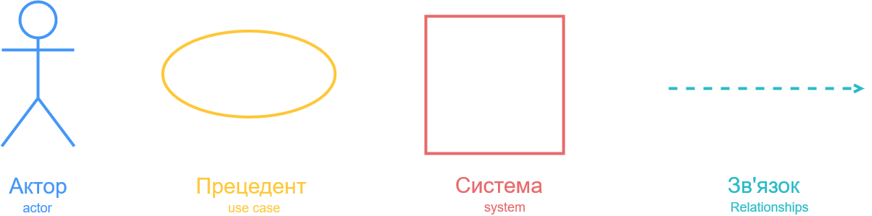
Зв‘язок Система Прецедент Актор
Рис.1 Основні позначення діаграми варіантів використання
Діаграми використання розробляються на ранній стадії проєктування системи та призначені для:
- простого пояснення роботи системи, створення та погодження ТЗ.
- Формування функціональних (що має робити) вимог до системи
- Створення основи для документації та тестування.

Складові діаграми варіантів використання
Діаграми варіантів використання складаються з 4 об’єктів: актор, прецедент (варіант використання), система, зв’язок.
Актор. Поняття когось, або чогось, що взаємодіє з системою, але не належить до неї (знаходиться за межами системи). Зазвичай позначається у вигляді стилізованого чоловічка. Рідше у вигляді прямокутника класу з написом <<actor>>.
Усіх акторів умовно можна розділити на первинних (ті, що ініціюють взаємодію з системою) та вторинних (ті що реагують на взаємодію). Первинні зазвичай зображуються зліва, а вторинні — справа від системи.
Оскільки будь-яка система може взаємодіяти не лише з людьми, актор не завжди позначає користувача-людину. Він може позначати іншу систему або пристрій з яким взаємодіє.
Часто виникає плутанина між поняттями актор та користувач:
- актор — це поняття, що представляє клас користувачів (узагальнення групи користувачів), а не конкретного користувача, та може поєднувати в собі декілька ролей. Наприклад актор — працівник компанії може мати ролі інженер, менеджер, директор;
- користувач — це тип актора або його конкретна реалізація. Декілька користувачів можуть грати одну роль, тобто бути одним актором. Наприклад Іван та Роман — студенти. Також один користувач може належати до різних акторів, тобто виконувати різні ролі. Наприклад, в системі університету актор може бути викладачем в одному випадку, і науковим керівником в іншому.
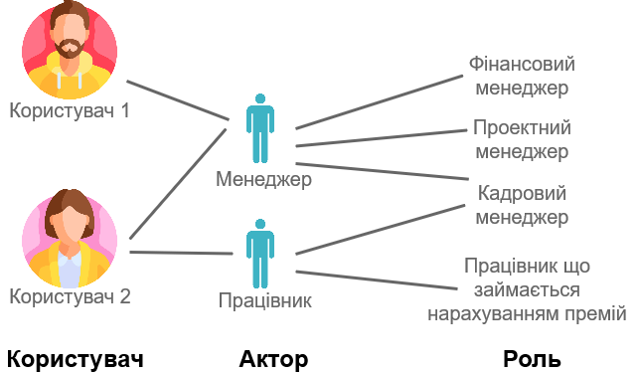
Рис2 Приклад користувача, актора та ролі в UML
Випадок використання (прецедент). Прецеденти визначають очікувану поведінку та відповідають на питання, що робить система. Представляють набір можливих функцій, дій або завдань. Зображується у вигляді еліпса з назвою дії (дієсловом) у ньому. Прецедент вказує, що має трапитись, проте не відповідає на запитання, як це має статись.
До прикладу: в системі банківського додатка прецедентами можуть бути: перевірити баланс, переказати кошти, оплатити рахунок та ін. Б
Система. Те, що моделюється. Це може бути сайт, мобільний додаток або навіть модуль програмного забезпечення. Зображується у вигляді прямокутника з назвою системи у верхній частині.
Коментар розширює функціональність, надає підказки та умови.
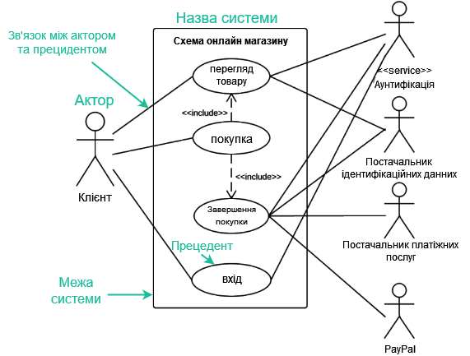
Рис.3 Складові діаграми послідовності
Зв’язки (відношення). Усі актори мають бути пов’язані з прецедентом. Проте не усі прецеденти повинні бути пов’язані з акторами. Частіше всього для зображення зв’язку використовується суцільна лінія.

